Урок
Тема: «Теплопроводность»

Виды теплообмена: теплопроводность, конвекция, излучение
Цели:
- повторить способы изменения внутренней энергии;
- актуализировать личностный смысл учащихся к изучению темы;
- способствовать развитию умения сопоставлять факты;
- создавать условия для повышения интереса к изучаемому материалу;
- развивать исследовательские и творческие навыки;
- помочь учащимся осмыслить практическую значимость, полезность приобретаемых знаний и умений;
- создать условия для развития навыков общения и совместной деятельности.
Демонстрации:
- №1. Перемещение тепла по металлическому стержню
- №2. Перемещение тепла по стержням из разных металлов
- №3. Шевеление бумаги электрического султана над включенной плиткой
- №4. Нагревание марганца в колбе с водой
- №5. Естественная и вынужденная конвекции
- №6. Взаимодействие источника излучения с теплоприемником.
Ход урока
1. Организационный момент.
Цель урока - познакомиться с видами теплообмена и объяснить их на основе молекулярно-кинетической теории(знаний о внутреннем строении вещества) и применить полученные знания на практике.
2. Проверка домашнего задания (фронтальный опрос).
3. Изучение нового материала.
Сегодня на уроке мы познакомимся с тремя видами теплообмена.
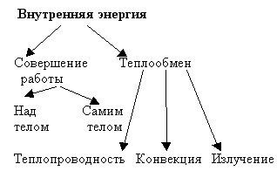
Учитель: (дает нескольким учащимся попробовать на ощупь ножницы и карандаш).
Они имеют одинаковую температуру, т.к. давно находятся в классе.
Почему на ощупь ножницы холоднее, чем карандаш?
- Почему красиво оформленные радиаторы отопления не помещают в комнате у потолка?
- Почему в жаркий солнечный летний день мы надеваем легкую, и светлую одежду, закрываем голову светлой шляпой, панамой и т.д.?
- Чтобы ответить правильно на эти и другие интересные вопросы обратимся к опытам. В тетради запишите первый вид теплообмена. Обратите внимание на план изучения видов теплообмена, который находится на экране.
Теплопроводность.
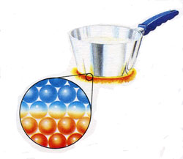
Демонстрация опыта №1: стальной стержень со спичками на пластилине нагреваем с одного конца.
Учитель: Что будет происходить? Как передается тепло? Меняется форма стержня?
Происходит бурное обсуждение этих вопросов и в результате учащиеся сами дают определение теплопроводности, записывают в тетрадь.
Теплопроводность - это вид теплообмена, при котором энергия передается частицами, имеющими большую энергию, частицам, имеющим меньшую энергию ( от нагретой части тела к холодной).
Учитель: Далее выясняем, как она происходит? (Учитель привлекает учащихся к выяснению этого вопроса с точки зрения внутреннего строения тел. Результат обсуждения: частицы передают энергию в результате теплового движения и взаимодействия частиц (записывается учащимися в тетрадь).
Демонстрация опыта № 2: нагреваем 2 стержня: стальной и медный одновременно.
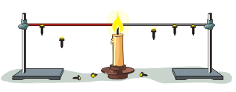
Учитель: Вещества разные. Одинаково ли они передают тепло? В процессе опыта они видят, что медь нагревается быстрее, чем железо. Результат этих двух опытов позволяет вместе сформулировать особенности этого вида теплообмена, с записью в тетрадь.
Особенности:
1) само вещество не переносится;
2) разные вещества имеют разную теплопроводность
(у металлов – хорошая; у жидкостей – мала; у газов – почти нет)
Учитель: Давайте ответим на вопрос, прозвучавший в начале урока. Почему на ощупь ножницы холоднее, чем карандаш?
Идет обсуждение вопроса и делается вывод.
Ученик: теплопроводность металла больше, он быстрее забирает тепло от руки, поэтому мы ощущаем прохладу.
Учитель: А где на практике используются полученные нами знания? Найдите ответ на стр.13.
Выясняется практическое применение веществ с разной теплопроводностью.
Учащиеся осмысливают практическую значимость, полезность приобретаемых знаний.
Учитель: записываем второй вид теплообмена.
2. Конвекция.
Демонстрация опыта №3: включенная электрическая плитка, сверху к которой подносят электрический султан.

Учитель: Почему бумага шевелится? В результате обсуждения – вывод: нагретый воздух поднимается вверх (всплывает по закону Архимеда) и шевелит бумагу.
Демонстрация опыта №4: колба с водой и крупинкой марганца нагревается снизу.
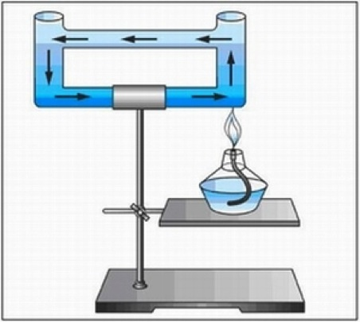
Учитель: Что наблюдаем? Учащиеся четко видят, что нагретые подкрашенные слои жидкости поднимаются вверх, и их место занимают холодные. Так что же такое конвекция?
Ученик: Конвекция – это вид теплообмена, при котором тепло переносится самими струями газа или жидкости.
Учитель: запишите в тетрадь.
Демонстрация опыта №5: одна колба с водой и крупинкой марганца нагревается сама, а другая нагревается и постепенно перемешивается.
Учитель: Чем они отличаются? В обоих происходит конвекция. Так чем? В результате обсуждения делается вывод, записывается в тетрадь.
Ученик: их 2 вида: естественная и вынужденная.
Учитель: Какие особенности вы увидели?
Ученик:
1) само вещество переносится;
2) существует только в жидкостях и газах, ее нет в твердых телах,
3) чтобы она происходила, нагревать нужно снизу.
Учитель: Запишите особенности в тетрадь. Мы с вами подошли к ответу на второй вопрос: “Почему красиво оформленные радиаторы отопления не помещают в комнате у потолка?”
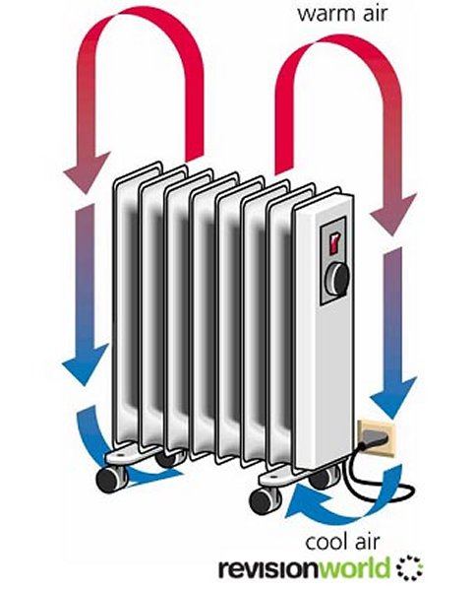
Ученик: Нагревание воздуха в комнате происходит в результате конвекции, а чтобы она происходила, нагревать нужно снизу, значит, радиаторы отопления должны быть внизу, под окном, т.е. в самом холодном месте комнаты.
Демонстрация опыта №6: включенная электрическая плитка, к которой сбоку подносится теплоприемник, соединенный с жидкостным манометром.
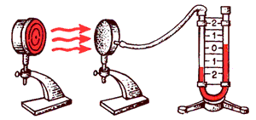
Учитель: Что наблюдаем? Почему изменился уровень воды в манометре?
Ученик: Воздух в теплоприемнике нагрелся, расширился, в этом колене манометра жидкость опустилась, а в другом поднялась.
Учитель: Каким способом нагрелся воздух в теплоприемнике? Есть здесь теплопроводность? Конвекция?
Ученик: Теплопроводности нет, т.к. между ним и плиткой есть воздух, а у него очень маленькая теплопроводность. Конвекции тоже нет, т.к. теплоприемник не над плиткой, а рядом с ней.
Учитель: Это действительно новый вид теплообмена- излучение (лучистый теплообмен).
Примером являются солнечные лучи и тепловые лучи, испускаемые нагретыми телами. Записали в тетрадь третий вид теплообмена.
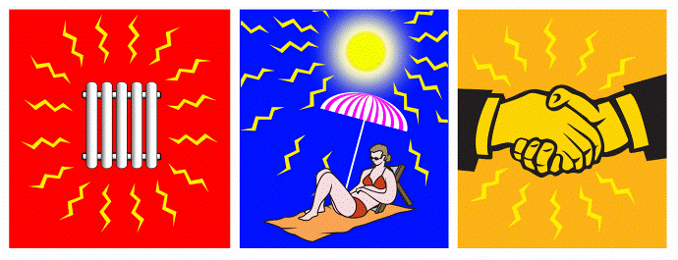
Излучение - это теплообмен, при котором энергия переносится электромагнитными лучами.
Особенности:
1) излучают все нагретые тела (твердые, жидкие, газообразные),
2) происходит в вакууме,
3) зависит от цвета поверхностей (темная поверхность лучше излучает и поглощает тепло, светлая- наоборот).
Теперь мы с вами можем ответить на вопрос, поставленный в начале урока:
“Почему в жаркий солнечный летний день мы надеваем легкую и светлую одежду, закрываем голову светлой шляпой, панамой и т.д.?”
Идет обсуждение вопроса и делается вывод.
Ученик: Одежда светлого цвета меньше нагревается в жаркий солнечный летний день, и нам не так жарко.
Учитель: А где на практике используются полученные нами знания? Найдите ответ на стр.17, последний абзац и далее.
Выясняется практическое применение веществ с разной теплопроводностью.
Учащиеся осмысливают практическую значимость, полезность приобретаемых знаний.
3. Домашнее задание.
П.4-6 читать, тетрадь учить, №956, 960.970 из сборника задач В.И. Лукашика, Е.В. Ивановой.
Желающие ученики могут подготовить к следующему уроку небольшие сообщения о применении теплообмена в природе и технике (“Виды теплопередач в быту, в авиации, в сельском хозяйстве” и др.); №979 из сборника задач В.И. Лукашика, Е.В. Ивановой.
4. Закрепление изученного материала.
Учитель: Закрепление изученного материала (упражнение 1(1) , 2(1), 3(1) по учебнику А.В Перышкина).
Подведение итогов работы на уроке:
- Все ли было на уроке понятно?
- Было ли на уроке интересно?
- Усвоена ли тема урока?
При создании конспекта использованы источники информации:
- Учебник «Физика 8 класс», А.В. Перышкин
- Учебник «Физика», Кабардин
- Методические разработки для учителей физики «физика 8 класс», Шевцов
- http://festival.1september.ru/

